Package CTAS Change Backup

O presente documento foi redigido de acordo com o Código Ético e os Princípios Gerais do Controle Interno do Grupo Telecom Itália

REDIGIDO POR: | Luiz Noronha | IT - Database
APROVADO POR: |  | IT - Database

ÍNDICE

1. Objetivo 4
2. OVERVIEW 4
3. Dicionário de dados 4
4. criando um backup 5
OBS: Este backup deve ser guardado por 3 meses. 6
4.1. Backup_table 6
4.2. DROP_BACKUP 8
5. Instalação e architetura 9
6. COPY & PASTE – Guia Rápido 10
7. HISTÓRICO DAS REVISÕES 10

- Objetivo

Este documento tem como objetivo explicar o funcionamento do package CTAS Change Backup através de um passo-a-passo explicativo.

- OVERVIEW

Abaixo segue os métodos e suas descrições:

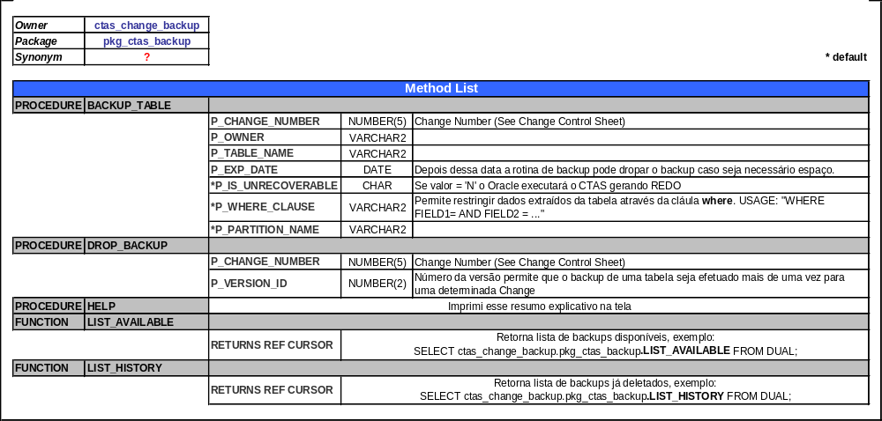

- Dicionário de dados

O package conta com duas tabelas de controle CTAS_CB_LIST e CTAS_CB_OPER_LOG, a primeira faz o controle de expiração além de guardar informações sobre o comando que gerou o backup e o metadata da tabela. A tabela ctas_cb_oper_log guarda os logs de operação e erro de um determinado backup.

Segue o modelo de relacionamento e dicionário de dados.
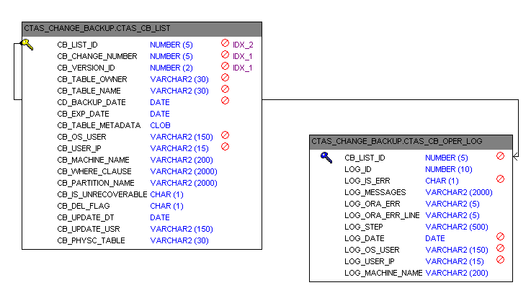

CTAS_CB_LIST
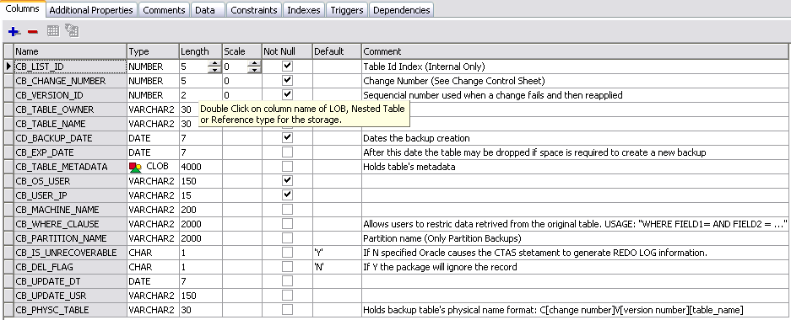

CTAS_CB_OPER_LOG
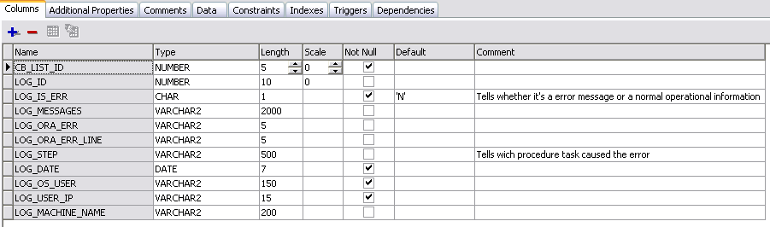

criando um backup
Todos os objetos do relacionados ao Package encontram-se no SCHEMA ctas_change_backup, inclusive as cópias das tabelas backupiadas. Os exemplos de backup deste documento são baseados em uma change real, a change 28095.
Bases: DMSP12 (DMS Novo) e DMSP1 (DMS Antigo).
Schema: Dmsias
DMS Novo - Gerar backup das partições da tabela TB_LOGSMGNT_OCORRENCIAS para o período 01/07/08 até data atual.
DMS Antigo - - Gerar backup total da tabela TB_LOGSMGNT_OCORRENCIAS.

OBS: Este backup deve ser guardado por 3 meses.

Backup_table
Antes de qualquer operação com o package è necessário setar os parâmetros do sqlplus:
SET SERVEROUTPUT ON
SET LINE 300
Verificando a existência de algum backup
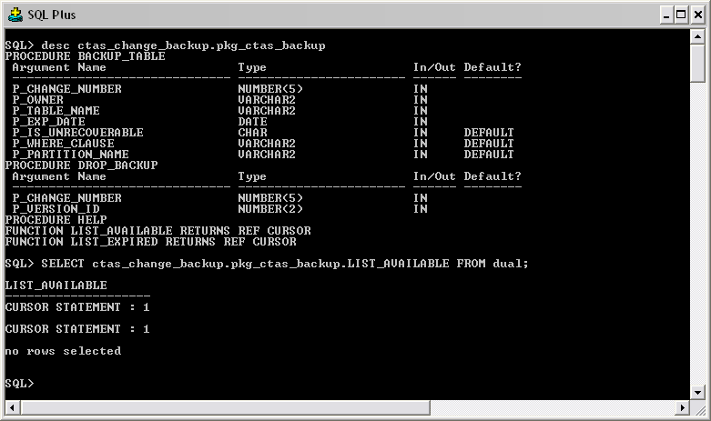
Executando o backup do ambiente DMS antigo (Backup full da tabela):
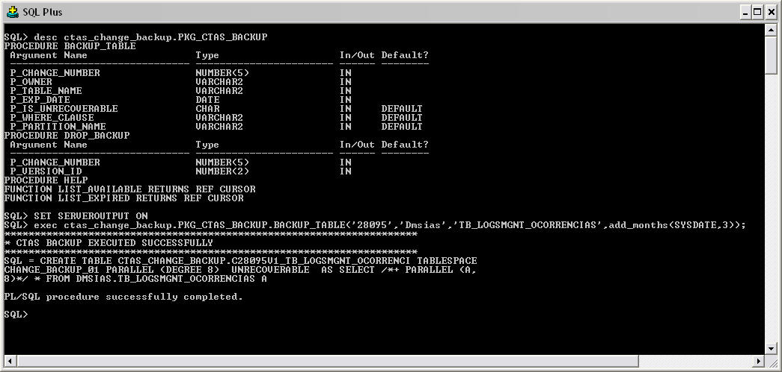

Resultado:
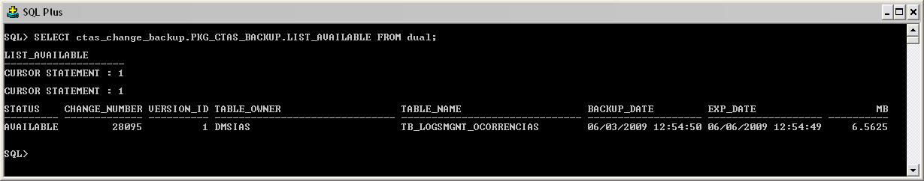
- Temos um backup da tabela especificada
- Data de expiração 06/06/2009
- Mais informações encontram-se nas tabelas de controle.

Executando o backup do ambiente DMS novo (Clausula WHERE):
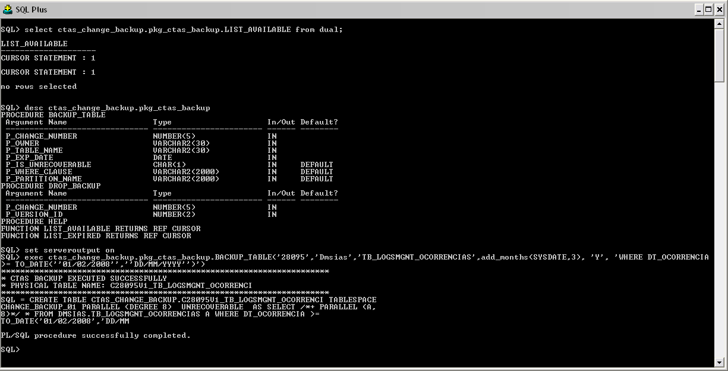
Exemplo de backup expirado:
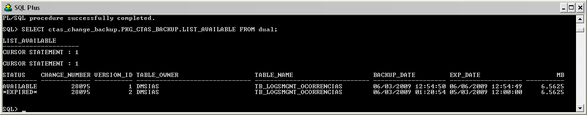

DROP_BACKUP
Exemplo de como dropar um backup existente:
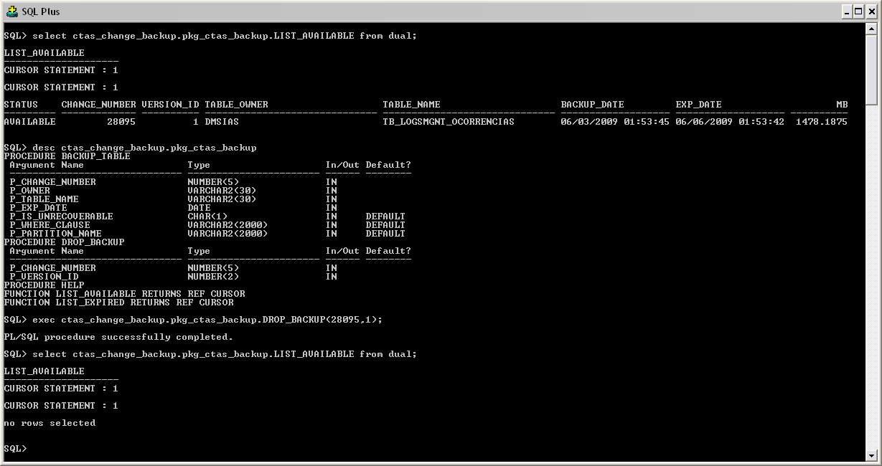

Instalação e architetura
Antes da instalação, certificar-se da existência do tablespace CHANGE_BACKUP_01 com 16GB
Para instalação do package é necessário os seguintes scripts:
- 1.ddl_Create_User_CTAS.sql -> Usuário ctas_change_backup.
- 2.grants.sql
- 3.ddl_sequence.sql
- 4.ddl_CTAS_CB_LIST.sql
- 5.ddl_CTAS_CB_OPER_LOG.sql
- 6.ddl_pkg_change_backup.sql
- 7. ddl_synonym.sql
- 0.Instala_Package.sql -> Execute

COPY & PASTE – Guia Rápido
SINÔNIMO
Foi criado o sinônimo CHANGE_BACKUP para o package CTAS_CHANGE_BACKUP.PKG_CTAS_BACKUP, segue abaixo algumas strings para facilitar o uso.
set serveroutput on (utilizar para qualquer operação).
Mostra todos os métodos:
DESC change_backup
Cria um novo backup:
Exec Change_backup.BACKUP_TABLE (Nº DA CHANGE,'TABLE OWNER', 'TABLE NAME', ADD_MONTHS(SYSDATE,6));
Apagando um Backup:
exec change_backup.drop_backup (Nº DA CHANGE,Nº DA VERSÃO); --Para consultar o número da versão utilize o list_available.
Listando backups existentes:
SET LINE 300
select change_backup.list_available from dual;
Listando METADATA de backups:
SET LONG 4000
SET PAGESIZE 0
SET HEA OFF
select change_backup.show_METADATA(Nº DA CHANGE,Nº DA VERSÃO) from dual; --
Para consultar o número da versão utilize o list_available.

HISTÓRICO DAS REVISÕES

REV. | DATA | DESCRIÇÃO

